КНИГИ О ДРУЖБЕ
В мире нет ничего лучше и приятнее дружбы;
исключить из жизни дружбу — все равно,
что лишить мир солнечного света.
Цицерон
Что такое дружба?
Кто такой настоящий друг?
Это очень сложные вопросы как для детей, так и для взрослых.
Разобраться в сложных вопросах дружбы и человеческих отношений вам помогут эти книги.

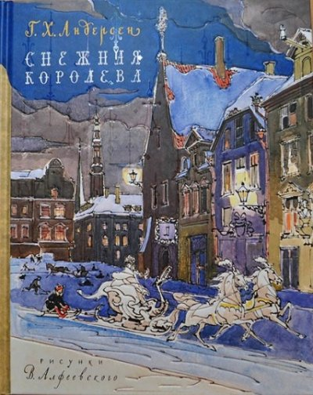 | «Снежная Королева»  Ганс Христиан Андерсен
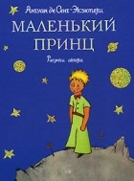 | «Маленький принц»  Антуан де Сент-Экзюпери
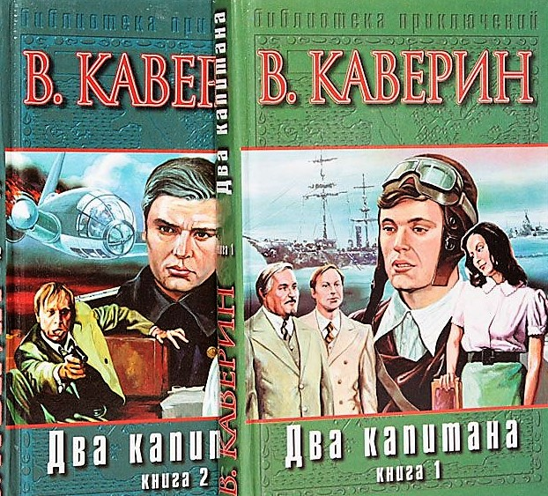 | «Два капитана»  Вениамин Каверин
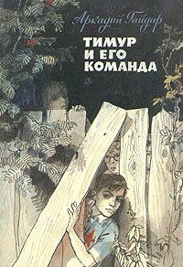 | «Тимур и его команда»  Аркадий Гайдар
«Три повести о малыше и Карлсоне»
Астрид Линдгрен
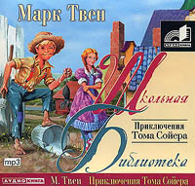 | «Приключения Тома Сойера»  Марк Твен
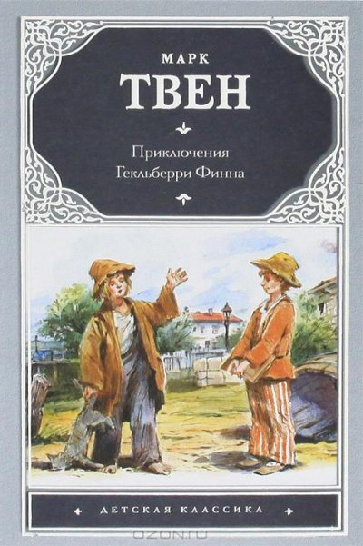 | «Приключения Гекльберри Финна»  Марк Твен
«Три товарища»
Эрих Мария Ремарк
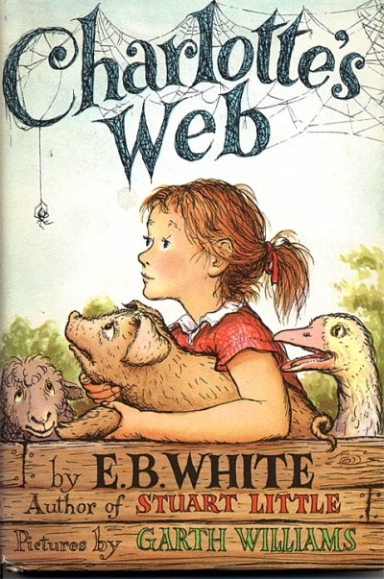 | «Паутина Шарлотты», Элвин Брукс Уайт
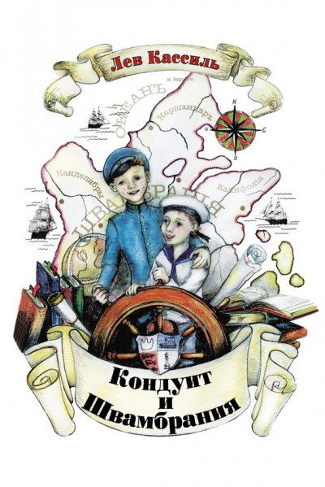 | «Кондуит и Швамбрания»  Лев Кассиль
«Таинственный сад»
Фрэнсис Элиза Бернетт
«Три Мушкетера»
Александр Дюма
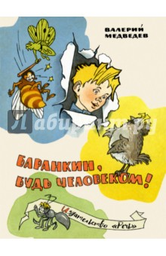 | Валерий Медведев «Баранкин, будь человеком!»
 | Николай Носов «Витя Малеев в школе и дома»
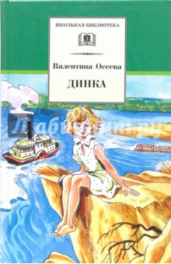 | Валентина Осеева  «Динка»
 | «Каникулы в Простоквашино» Эдуард Успенский
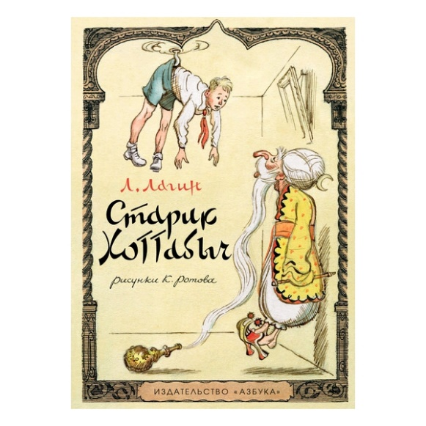 | «Старик Хоттабыч»  Л. Лагин
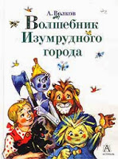 | «Волшебник Изумрудного города»  Волков А. М.
«Та сторона, где ветер»
Владислав Крапивин
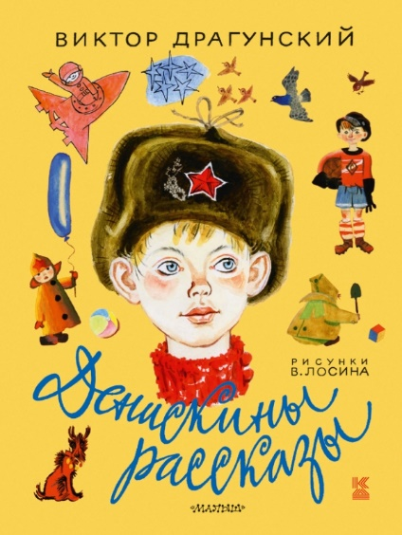 | «Денискины рассказы»  Виктор Драгунский
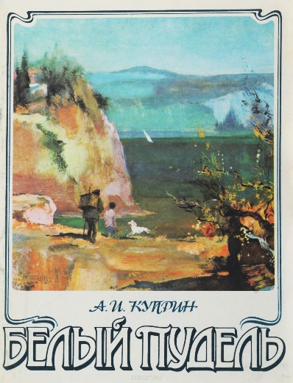 | «Белый пудель» Александр Куприн
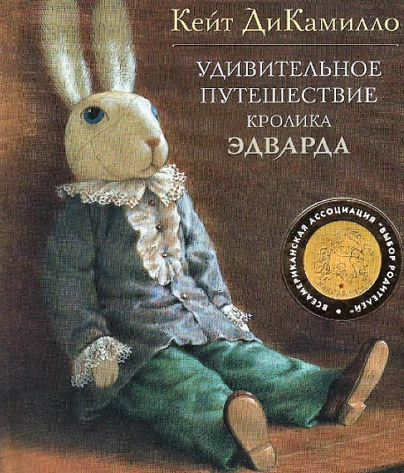 | «Удивительное путешествие  Кролика Эдварда»  Кейт ДиКамилло
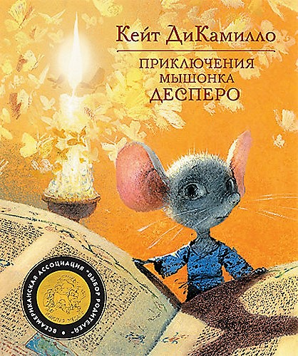 | «Приключения  Мышонка  Десперо»  Кейт ДиКамилло
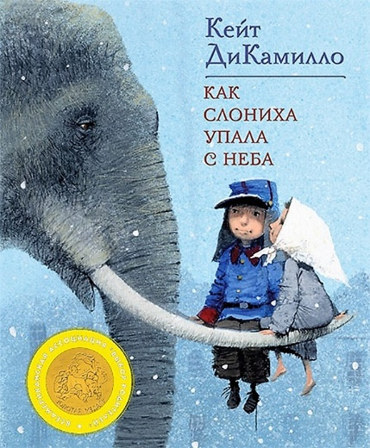 | «Как слониха упала с неба»  Кейт ДиКамилло
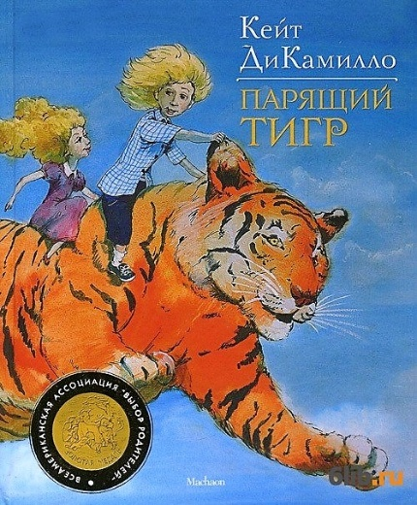 | «Парящий тигр»  Кейт ДиКамилло
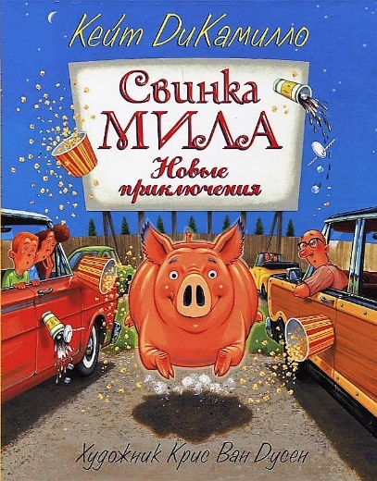 | Свинка Мила  Кейт ДиКамилло
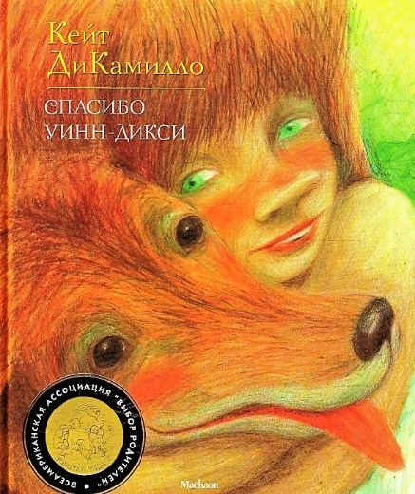 | «Спасибо Уинн-Дикси»  Кейт ДиКамилло
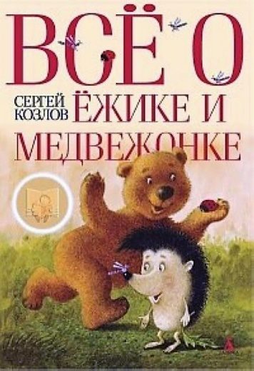 | «Правда, мы будем всегда?»  Сергей Козлов
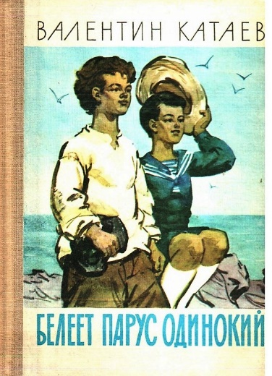 | «Белеет парус одинокий»  В. П. Катаев
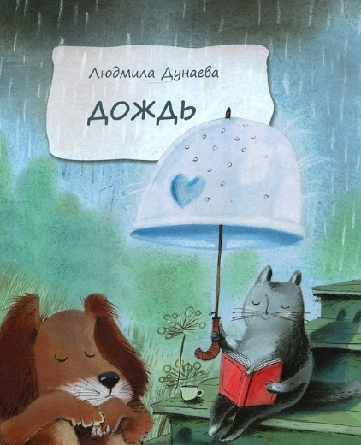 | «Дождь»  Людмила Дунаева
«Дети подземелья»
В. Г. Короленко
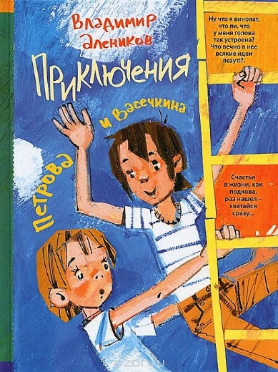 | Владимир Алеников  «Приключения Петрова и Васечкина»  «Каникулы…»
Марк Твен
«Принц и нищий»
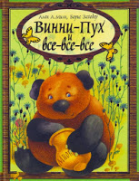 | Алан Александр Милн  Борис Заходер  «Винни – Пух»

